Schomburg ASO-Verstärkungseinlage, Verstärkungseinlage

SCHOMBURG

Eigenschaften

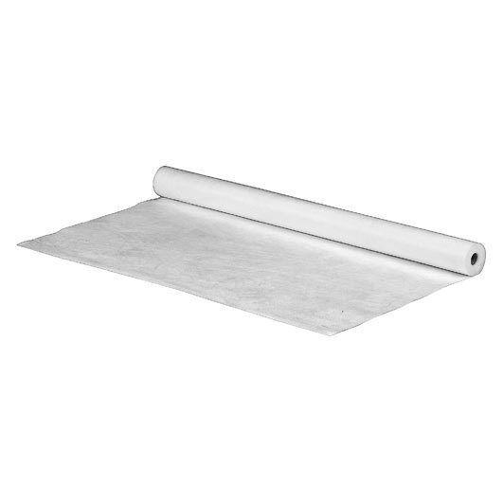

GTIN:

4035854051874

HAN:

205023003

Ausführung

Flächen-Armierung

Farbton

weiß

Werkstoff

Glasfaser

Breite (mm)

1.000,00

Länge (mm)

50.000,00